Podklady k samostudiu z důvodu uzavření základních škol na dobu 8. - 24. června 2020 – 5.C

Prosím všechny přihlášené žáky, aby pokračovali ve své práci v Google Učebně. Pokud přihlášeni nejste, udělejte to prosím co nejdříve.
Pokud tuto možnost nemáte, pracujte podle zadání přiloženého níže.

Google učebna
Kurz třídy 5.C v google učebně je pod kódem: dn4dvrs
Kurz ČJ v google učebně je pod kódem: kywphdl
Kurz AJ je v google učebně pod kódem: abx3apg (Bc. Lucie Fricová)
Kurz AJ je v google učebně pod kódem: vquahmb (Mgr. Naděžda Kalíková)
Kurz ICT je v google učebně pod kódem: tfekh46 (Bc. Jakub Fric)
Český jazyk a literatura – učitel: Mgr. Monika Chrzová kontakt: Monika.Chrzova@zshajeslany.cz
8. 6. 187/4, 190/1, 2 - ústně
9. 6. 190/3 – ústně, 191/4, 5, str. 192
10. 6. 193/1 + zopakujte si, 194/2 – ústně
11. 6. 194/3, 195/4 – ústně
12. 6. – projekt
15. 6. 195 – 196/5 přečíst, odpovědět na otázky za textem, 196/7 – ústně zdůvodnit
16. 6. 197/16 přečíst + zopakujte si, 198/2 – ústně doplnit, vybrat si jednu a tu přepsat do školního sešitu
17. 6. 199/3 – zkuste na folii doplnit + přečíst zopakujte si
18. 6. 200/4 přečíst a odpovědět, 201/5, 6 – ústně
19. 6. Přečtěte si článek na straně 202, vyberte nějaký cíl, který byste chteli vidět a zkuste pro svou rodinu naplánovat výlet
22. 6. 208/1
23. 6. 209/2, 210/3
24. 6. 211/1
PS – doplnit cvičení do str. 43
PS – SPP – každý den doplň aspoň jedno cvičení

Projekt KAŽDÝ CHVÍLI UČITELEM
Vyzkoušej si na chvíli, jaké je to být učitelem. Pro své spolužáky připrav krátký úkol na max. 10 min z jakéhokoli předmětu (ukázky z knihy, seznámení s novou knihou, hádanky, rébusy, cvičení z matematiky, zajímavosti a novinky z vědy a techniky, …). Tento projekt proběhne dne 12. 6. 2020 formou on-line výuky.

Anglický jazyk – učitel: Mgr. Naděžda Kalíková kontakt: Nadezda.Kalikova@zshajeslany.cz
Důležité upozornění:
SVŮJ PRACOVNÍ SEŠIT PEČLIVĚ OPATRUJ, BUDEME HO POUŽÍVAT I NA ZAČÁTKU PŘÍŠTÍHO ŠKOLNÍHO ROKU
- týden
- Podle výsledků v Google učebně zkontroluj a zeleně oprav všechna cvičení v PS. Opravu označ zeleně SP.O., stránky ofoť a odevzdej v Google učebně. - Hodnoceno
- PS 77/6C,D – nauč se nová slovíčka
- uč. str. 70/1– ústně (cv. 1 -(poslech viz Google učebna stopa 02 - 53)
- uč. str. 70/2– ústně
- uč. str. 70/3 – ústně-(poslech viz Google učebna stopa 02 - 54)
- uč. str. 70/4 –( poslech viz Google učebna stopy 02 – 55, 02 – 56)
- uč. str. 72/1,2 – ústně
- PS str. 56/1,2 – písemně
- PS 58/1
- týden
- PS 77,78/ Culture, English across…,Revision, Your project – nauč se nová slovíčka
- uč. str. 75 - nauč se píseň Head and shoulders – nahrávku si poslechni v Google učebně stopa 02-59 nebo se podívej https://www.youtube.com/watch?v=h4eueDYPTIg
- uč. 79 – pokus se zapamatovat si některé fonetické symboly (tj. znaky pro výslovnost)
- PS 59/3 – písemně
- PS 63 – písemně
- V Google učebně vypracuj pracovní list pro zopakování přítomného času prostého. - . - Hodnoceno (Pro ty, kteří nemají možnost pracovat online, je pracovní list přiložen níže.)
Sleduj pravidelně Google učebnu.

Pracovní list – přítomný čas prostý (opakování)
1) Write these verbs + -s or -es.
1 (read) she………. 3 (go) we ………… 5 (have) she………. 7 (watch) he……….
2 (think) he ……….. 4 (do) she……….. 6 (finish) it................ 8 (like) it…………

2) Complete the sentences. Use these verbs:
eat go live play work sleep
1 He …………………. in the supermarket. 4 My father ……………………… eight hours a night.
2 They ………………… in very big house. 5 She …………………………………. basketball.
3 Sue …………….……….a lot of vegetable. 6 We ……………………….. to the cinema every Tuesday.

3) Make the positive sentences negative and the negative sentences positive.
1 I play the violin very well.______________________________________
2 We don´t speak English.______________________________________
3 Jane plays the piano very well.______________________________________
4 My mum doesn´t live near Prague.______________________________________
5 Peter works in a bank.______________________________________

4) Make questions with Do…? or Does…? and write short answers.
1 she /like/ dancing___________________________________________? Yes, __________.
2 your brother /play/ football __________________________________? No, __________.
3 we /study/ English__________________________________________? Yes, __________.
4 my family /live/ in USA_______________________________________? No, __________.
5 they /eat/ fish______________________________________________? Yes, __________.

Anglický jazyk – učitel: Bc. Lucie Fricová kontakt: Lucie.Fricova@zshajeslany.cz
Téma – Oblečení – učebnice (str. 70 – 71), pracovní sešit (str. 58 – 59)
Slovní zásoba v učebnici na str. 70 a v pracovním sešitě na str. 77/6D
Učebnice str. 70 cv. 1 – ústně – poslech v google učebně – slovní zásoba
Učebnice str. 70 cv. 2 – ústně – Co máš teď na sobě? I am wearing …..
Učebnice str. 70 cv. 3 – poslech v google učebně – písemně do google učebny
Učebnice str. 70 cv. 4 – ústně – poslech v google učebně – Výslovnost
Učebnice str. 71 cv. 5 – ústně – přečíst, přeložit text, seřadit obrázky do správného pořadí, odpověz na otázky 5a
V PRACOVNÍM SEŠITĚ str. 58 – 59 – cvičení vypracuj dle zadání
Učebnice str. 72 – Culture – PEOPLE – ústně – přečíst si texty o dětech, přeložit

Matematika – učitel: Ing. Tereza Krulikovská kontakt: Tereza.Krulikovska@zshajeslany.cz
Už jen opakujeme, všechno už bys měl/a znát.
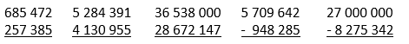
- Vypočítej

- Doplň vynechaná čísla
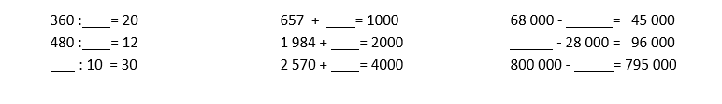

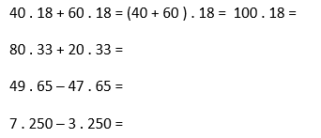
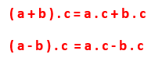
- Vypočítej výhodně, využij vztahy:

- Urči hledané číslo, jestliže víš, že:
- $\frac{1}{3} z čísla je 20. Hledané číslo je…………………$
- $\frac{1}{5} z čísla je 42. Hledané číslo je…………………$
- $\frac{1}{8} z čísla je 1000. Hledané číslo je…………………$
- $\frac{1}{10} z čísla je 165. Hledané číslo je…………………$
- Vyřeš slovní úlohu: V písemném testu bylo 35 otázek. Zdenka na $\frac{2}{7}$ otázek odpověděla špatně. Na kolik otázek odpověděla špatně?

- Zopakuj si jednotky obsahu, doplň chybějící údaje. Použij pro převod tabulky.
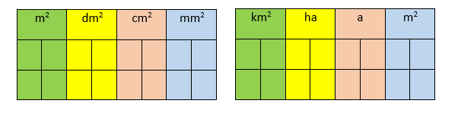
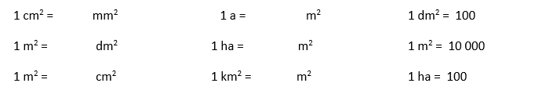

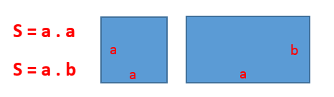
- Vyřeš slovní úlohu: Pan Koubek má sad tvaru obdélníku s rozměry 40 m a 50 m. Jaký je obsah sadu? Obsah vyjádři v metrech čtverečních i v arech.
Zopakuj si:

- Vypočítej.
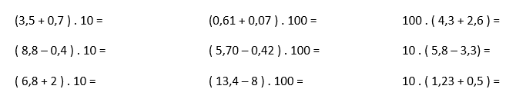

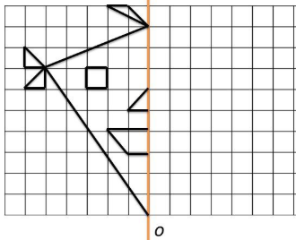
- Dokresli obrázky, aby byly souměrné podle osy.

Náš svět – učitel: Ing. Tereza Krulikovská kontakt: Tereza.Krulikovska@zshajeslany.cz
Náš svět – přírodovědné učivo

Chráníme své zdraví, Mimořádné přírodní události – uč. str. 68 – 75 (nejprve přečíst a prostudovat).

Doplnit cvičení: Chráníme své zdraví

Zdravý životní styl

1 a)Doplň podle obrázku, o jaké pravidlo zdravého životního stylu se jedná.

Nabídka: kvalitní spánek, pozitivní myšlení, chvíle odpočinku, pravidelný pohyb, zdravá výživa

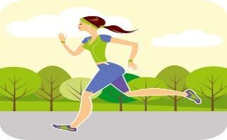

______________ _____________ _______________ _______________ ________________

1 b) Splňuješ tyto pravidla? Pokud ano, jaká pravidla konkrétně splňuješ? Pokud ne, která naopak nesplňuješ a proč? (zamysli se nad svým životním stylem a odpovídej podle svého uvážení).

2) Vyber si z nabídky jednu nebezpečnou závislost. Vybranou závislost stručně vymez definicí podle svých slov, popiš stručně příznaky, průběh, dopady u člověka a navrhni řešení, jak se závislosti zbavit.

Nabídka: návykové látky – drogy, návykové látky – alkohol, závislost na herních automatech, závislost na počítačových hrách, vlastní závislost např. na čokoládě apod.

Podívej se na krátké video o výživě a zdraví:
Food and Health | Výživa a zdraví https://youtu.be/WMGJO0UKI_4

Doplnit cvičení: Mimořádné přírodní události

1) Co považuješ za mimořádnou přírodní událost?

2) Kterou mimořádnou přírodní událost považuješ podle svého uvážení za nejnebezpečnější a proč?

3) Dostane-li se oheň z ohniště:
A) Rychle uteču, aby se mi něco nestalo.
B) Okamžitě se ho snažím uhasit lopatou, pískem, vodou, mokrým oblečením. Dbám na své
bezpečí.
C) Nevadí to, mimo ohniště oheň sám zhasne.

4) Chceš-li si v lese rozdělat ohýnek:
A) Ohniště v lese být může, ale musí být dobře schované.
B) Ohniště v lese být nesmí. Musí být nejméně 50 metrů od lesa.
C) Ohniště v lese být může, ale musí být blízko studánka s vodou.

5) Co uděláš, když od zapnuté žehličky začne doutnat oblečení?
A) Poliji žehličku vodou.
B) Schovám ohořelé oblečení, aby se maminka nezlobila.
C) Vypojím žehličku z elektrické zásuvky a pak teprve hasím.
D) Nechám žehličku zapojenou v elektrické zásuvce a začnu hasit.

6) Kdy tě kouř upozorní na bezprostřední nebezpečí požáru?
A) Kouří-li se z komína.
B) Kouří-li z výfuku auta.
C) Kouří-li se z hrnce na kamnech.
D) Je-li kouř na chodbě v domě.

7) Označ větu, ve které je něco špatně.
A) K vodě chodíme v doprovodu dospělých, nestrkáme se a nikoho schválně nepotápíme.
B) Na opuštěných místech se sami nekoupeme, pokud neumíme plavat, ve vodě si nehrajeme.
C) V noci se nekoupeme, nehrajeme si na hrdiny a nepředvádíme se.
D) Do neznámé vody neskáčeme, ale když jsme uhřátí, můžeme.

8) Bude tě před povodní vždy někdo varovat?
A) Ano, meteorologové vždy vědí, že povodeň přijde.
B) Ne, povodně mohou přijít náhle, během několika minut.
C) Ano, trvá dlouhou dobu, než se řeky rozvodní.

9) Co hrozí při vzniku chaosu a paniky?
A) Zbytečná zranění a úmrtí lidí.
B) Přeplněné ulice.
C) Lidé ztratí svoji práci.

10) Co je evakuační plán?
A) Plán únikových cest a východů.
B) Plán městské hromadné dopravy.
C) Plán ředitele školy na mimoškolní akce.

11) Co poradíš řidiči, se kterým jedete při vichřici autem.
A) Nepokračujte v jízdě a zaparkujte na bezpečném místě, nejlépe v závětří.
B) Zaparkujte mezi stromy.
C) Pokračujte v jízdě, v autě jsme v bezpečí.

12) Jak se při povodních správně chovat?
A) Na břehu řeky sleduji, jak voda stoupá, radím se s kamarády, co budeme dělat.
B) Dbám pokynů dospělých, připravím si evakuační zavazadlo, okamžitě opustím nebezpečné
místo.
C) Vrátím se do zatopeného domu pro křečka, nezapomenu na aktovku.

13) Jaké mimořádné události mohou způsobit lidé?
A) Mimořádné prázdniny, fotbalový zápas a chytání ryb.
B) Stávka, koncert populární skupiny a pád horolezce ze skály.
C) Hromadné dopravní nehody, teroristické útoky a ekologické havárie.

14) Jsi sám doma a zazní varovný signál oznamující mimořádnou událost. Co uděláš?
A) Vyběhnu ven.
B) Zavřu a utěsním okna a dveře, zapnu rádio nebo televizi a sleduji, co se děje.
C) Neudělám nic.

15) Vyber skupinu, kde jsou všechna čísla tísňového volání správná.
A) 113, 155, 159, 150, 158
B) 150, 157, 156, 158, 112
C) 155, 112, 158, 154, 150
D) 156, 112, 158, 150, 155

16) Jaké stavy bezprostředně ohrožují život?
A) Rýma, kašel, nachlazení.
B) Bolest hlavy, zlomená ruka, výron.
C) Zástava dechu, bezvědomí, masivní krvácení.
D) Nechutenství, bolest žaludku, malá spálenina.

Správné odpovědi: 3b, 4b, 5c, 6d, 7d, 8b, 9a, 10a, 11a, 12b, 13c, 14b, 15d, 16c

Náš svět – vlastivědné učivo
Evropské státy – toulky Evropou, Chráněná území ČR, Opakování učiva

Ústně: Uč. str. 57 – 59: Přečti si informace o vybraných evropských státech, nezapomeň se podívat na jejich polohu na mapě i na obrázky.

Prostuduj základní informace o chráněných územích:

Národní parky (NP) = rozsáhlá území, jedinečná v národním či mezinárodním měřítku, jejichž značnou část zaujímají přirozené nebo lidskou činností málo ovlivněné ekosystémy, v nichž rostliny, živočichové a neživá příroda mají mimořádný vědecký a výchovný význam.
Krkonošský národní park, Národní park a chráněná krajinná oblast Šumava, Národní park Podyjí a Národní park České Švýcarsko

Chráněné krajinné oblasti (CHKO) = rozsáhlá území s významným podílem přirozených ekosystémů lesních a trvalých travních porostů, s hojným zastoupením dřevin, popřípadě s dochovanými památkami historického osídlení. V ČR je v současné době vyhlášeno 23 chráněných krajinných oblastí.

Procvičovat můžeš zde:
http://rysava.websnadno.cz/vlastiveda_5.roc/chranenauzemi_cr.htm?fbclid=IwAR3Xz6i6uR4BUrSBjl61ik10b0Yb0JL0YcHgwnaCqFQE2A0msR9HQIFXU2c

Pro zajímavost zhlédni video:
https://edu.ceskatelevize.cz/jaro-chranene-rostliny-a-vzacni-zivocichove-5e44241d4908cf0125157f69

Cvičení:

1. Do sešitu napiš odpovědi (formou 1a, 2b, …) ze závěrečného opakování v učebnici na str. 60 - 61.

2. Do mapy zakresli všechny státy (vybarvi a popiš), s nimiž ses seznámil/a v učebnici na str. 57 – 59.
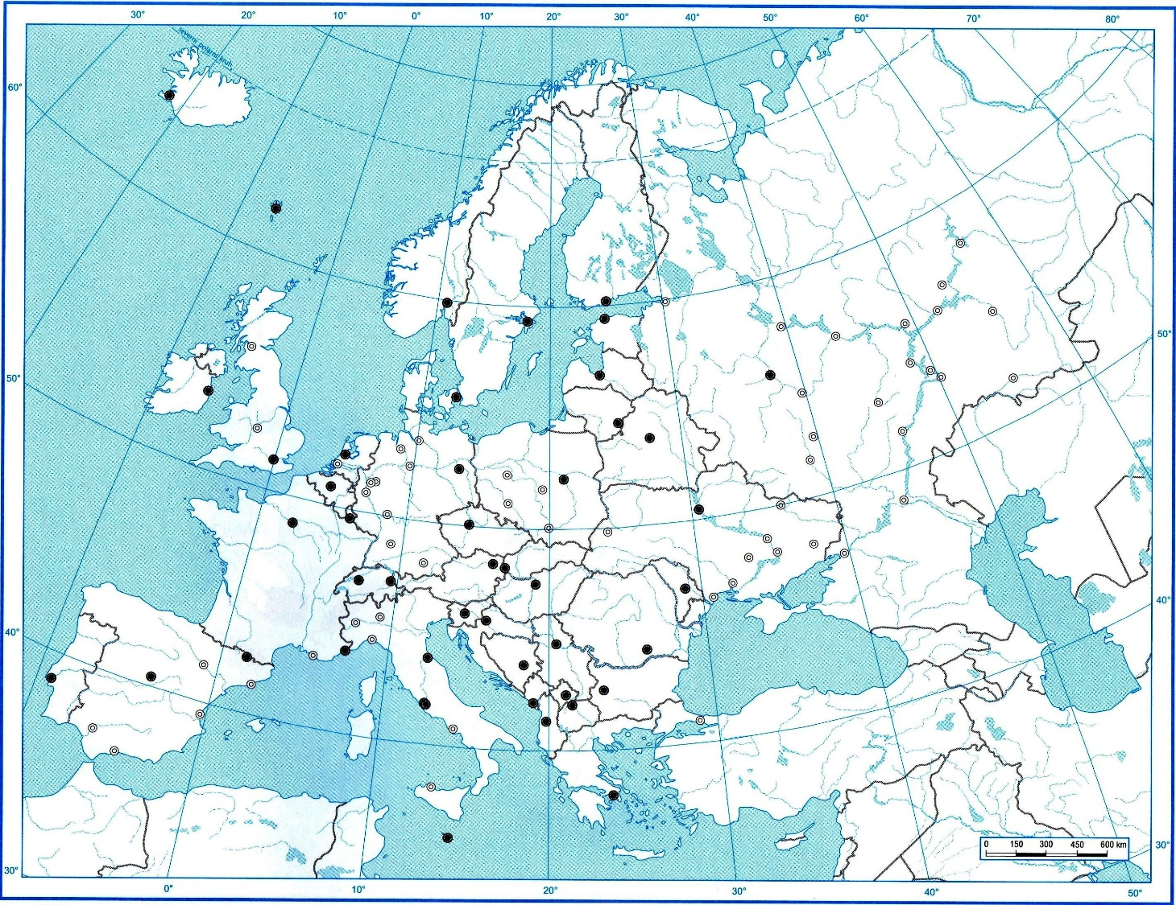

3. Kterým státům patří tyto vlajky?

4. V tabulce jsou uvedeny vzdálenosti mezi vybranými evropskými městy. Podle tabulky odpovězte na otázky.

5. Na mapě ČR vyznačte všechny české národní parky a napište jejich názvy:
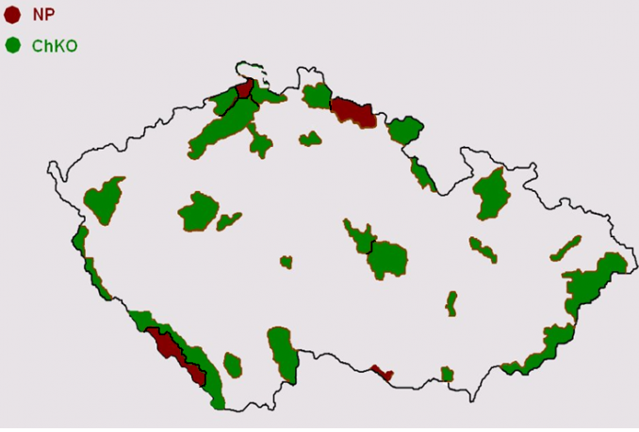

Projekt JSME SOUČÁSTÍ PŘÍRODY
Zamysli se nad těmito otázkami, týkajícími se životního prostředí. Inspiruj se například touto ukázkou:
https://www.youtube.com/watch?v=3gPRqcTksuk
Venkov – zemědělství, hnojiva, topení a domácnostech, bioprodukty
Město – doprava, výstavba, CO2, komunální odpad, emise, hluk
Příroda – dálnice, sportoviště, sport obecně, vodní stavby, větrné elektrárny, kácení lesů
Průmysl – továrny, doprava, odpad, voda, CO2, popílek, kouř, hluk
Co můžeme změnit a co naopak nemůžeme ovlivnit jako jednotlivci? Inspiruj se zde: https://www.youtube.com/watch?v=OcrEkIVNueo

ÚKOL Č. 1
Zhlédni video a vyplň kvíz (podtrhni správnou odpověď).
https://www.youtube.com/watch?v=fZAqKc-dBGA (Procvičíš také AJ. ☺ )
1. Videoukázka se věnuje
- vlivu člověka na životní prostředí.
- vlivu vlády na člověka.
- vlivu uzavření škol na člověka.
2. Znečištění ovzduší nezpůsobují:
- dopravní prostředky
- továrny
- větrné elektrárny
3. Oblasti s nejvíce znečištěným ovzduším v ČR jsou:
- jižní Morava, Zlín, Znojmo
- severní Čechy, Praha, Ostrava
- severní Morava, Olomouc a Pardubice
4. Znečištěné ovzduší (smog) může způsobit:
- dýchací obtíže
- zažívací potíže
- růstové problémy
5. K menší míře znečištění ovzduší přispívá využití (vyber 3 možnosti):
- větrných elektráren
- dopravních prostředků
- solárních panelů
- letecké dopravy
- vodních elektráren
6. Jsou pro ovzduší důležité stromy?
- ano
- ne
7. Plastovou lahev vhodíme do:
- žlutého kontejneru
- modrého kontejneru
- zeleného kontejneru
8. Zavařovací sklenici vhodíme do:
- žlutého kontejneru
- modrého kontejneru
- zeleného kontejneru
9. Starý sešit vhodíme do:
- žlutého kontejneru
- modrého kontejneru
- zeleného kontejneru
10. Vyber, zda je tvrzení pravdivé/ nepravdivé dle zásad uvedených ve video ukázce.
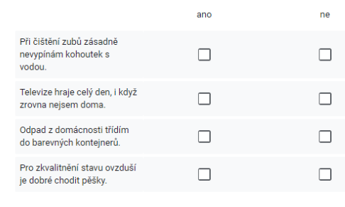

ÚKOL Č. 2
BIODIVERZITA
Termín biodiverzita znamená rozmanitost živých organismů na Zemi, takže i v okolí vaší školy. Lidskou činností však způsobujeme ohrožení řady druhů, a tím úbytek biodiverzity. V přírodě totiž vše tvoří provázaný celek. Vyhynutí jedné, pro nás třeba bezvýznamné rostliny, může v důsledku vést k úhynu brouků, ptáků i savců v dané lokalitě. Zachování biodiverzity je proto v našem vlastním zájmu.
Zkus nad tímto tématem popřemýšlet a vyplnit tento pracovní list:
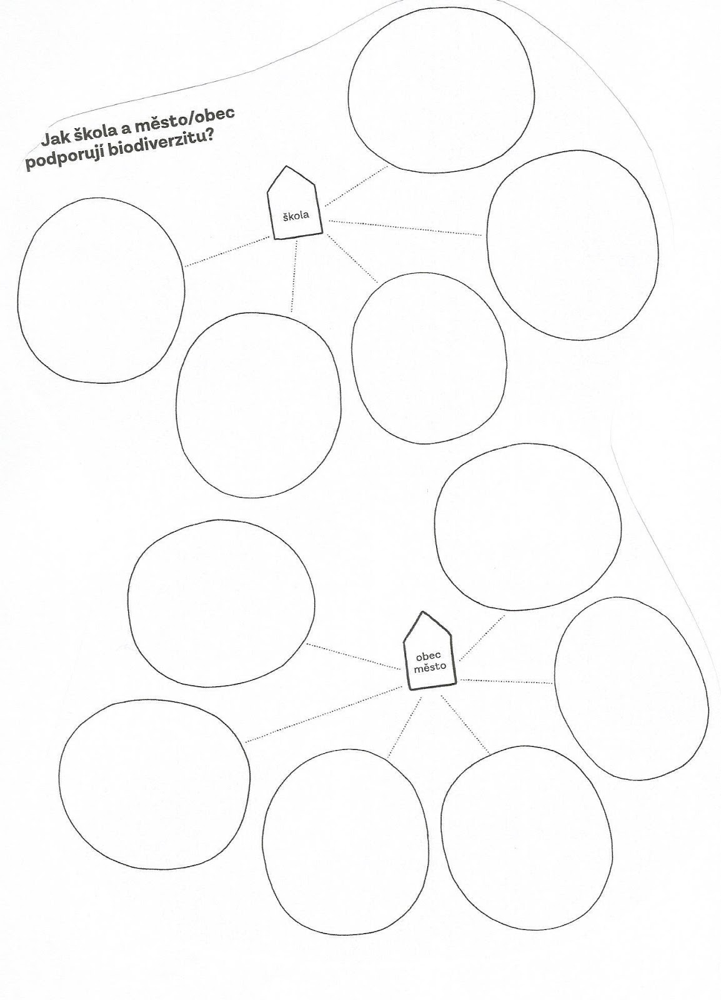
ÚKOL Č. 3
Zhlédni přiložený odkaz a vyplň kvíz.
Sběrný dvůr
https://www.youtube.com/watch?v=MSwSR3zq6e0
1) Stará, rozbitá skříň už se ti nelíbí. Kam s ní?
- ke kontejnerům na směsný odpad
- před dům
- na sběrný dvůr, nebo do přistaveného velkoobjemového kontejneru
2) Keramická váza patří do:
- kontejneru se sklem
- kontejneru s bioodpadem
- kontejneru se stavební sutí
3) Co uděláme s rozbitým počítačem?
- schováme ho do sklepa
- položíme vedle kontejnerů na tříděný odpad
- odvezeme na místo zpětného odběru elektroniky (sběrný dvůr, obchod s elektronikou)
4) Do kontejneru na elektro nemůžeme vyhodit:
- starou lampu, mobil, klávesnici, iPhone, sluchátka, fén, žehličku na vlasy
- žárovku a zářivku
- myš, dálkový ovladač
ÚKOL Č. 4
Čistírna odpadních vod
https://www.youtube.com/watch?v=duKHJC_0MqI
1) Na čistírně odpadních vod se čistí:
- veškerá odpadní voda (z domácností, průmyslu, případně i dešťová odpadní voda)
- pouze tuky
- shrabky a písek
2) Z odpadní vody je třeba hlavně odstranit:
- biologické odpady
- prach z ulic
- rozpuštěné a nerozpuštěné látky, sloučeniny dusíku a fosforu
3) Směsná kultura mikroorganismů, která rozkládá znečištění, se nazývá:
- roztoči a viry
- aktivovaný kal
- odpadní voda
4) Tuky z fritovacího hrnce mají správně skončit:
- v modrém kontejneru na papír
- v PET lahvi ve sběrném dvoře
- na ulici

Informatika – učitel: Ing. Tereza Krulikovská kontakt: Tereza.Krulikovska@zshajeslany.cz
Přečti si krátký text o osobním bezpečí na internetu.
Většina mladých lidí využívá počítač k vyhledávání informací, k práci, poučení a zábavě. Obrovské množství informací lze získat pomocí internetu – celosvětově propojené počítačové sítě. Lidé zde diskutují, sdílejí své fotografie a zážitky prostřednictvím tzv. sociálních sítí (např. Facebook). Komunikace prostřednictvím počítače může vést ke ztrátě soukromí, proto musíme zachovávat pravidla:
- Rozmyslíme si, komu sdělíme osobní údaje
- Nikomu neříkáme hesla
- Než zveřejníme např. fotky kamaráda, měli bychom mít jeho svolení
Pravidla pro bezpečnou komunikaci:
Prostřednictvím internetu neposíláme své fotky ani videa, na kterých jsme obnaženi. Takové fotografie nesdílíme ani v galeriích chráněných heslem. Při sdílení informací na internetu využijeme metody „BABIČKA“ – nesdílíme nic, co bychom neukázali babičce.
Dodržení zásad bezpečné komunikace pomůže předejít případnému vydírání nebo šikaně.

Více nalezneš v učebnici PŘÍRODOVĚDA 5 na straně 70. Pokud již učebnici nemáš, nevadí.
Projdi si stránky https://www.e-bezpeci.cz/

Úkol:
Projdi si online kurz, který se zabývá bezpečností na internetu.
https://www.budsafeonline.cz/online-kurz
Pošli na e-mail krátkou zprávu, jak se ti v kurzu dařilo a zda se ti v projektu „Buď safe online“ podařilo najít nějaké zajímavé informace.
Informatika – učitel: Bc. Jakub Fric kontakt: Jakub.Fric@zshajeslany.cz
Přečti si krátký text o osobním bezpečí na internetu.
Většina mladých lidí využívá počítač k vyhledávání informací, k práci, poučení a zábavě. Obrovské množství informací lze získat pomocí internetu – celosvětově propojené počítačové sítě. Lidé zde diskutují, sdílejí své fotografie a zážitky prostřednictvím tzv. sociálních sítí (např. Facebook). Komunikace prostřednictvím počítače může vést ke ztrátě soukromí, proto musíme zachovávat pravidla:
- Rozmyslíme si, komu sdělíme osobní údaje
- Nikomu neříkáme hesla
- Než zveřejníme např. fotky kamaráda, měli bychom mít jeho svolení
Pravidla pro bezpečnou komunikaci:
Prostřednictvím internetu neposíláme své fotky ani videa, na kterých jsme obnaženi. Takové fotografie nesdílíme ani v galeriích chráněných heslem. Při sdílení informací na internetu využijeme metody „BABIČKA“ – nesdílíme nic, co bychom neukázali babičce.
Dodržení zásad bezpečné komunikace pomůže předejít případnému vydírání nebo šikaně.

Více nalezneš v učebnici PŘÍRODOVĚDA 5 na straně 70. Pokud již učebnici nemáš, nevadí.
Projdi si stránky https://www.e-bezpeci.cz/

Úkol:
Projdi si online kurz, který se zabývá bezpečností na internetu.
https://www.budsafeonline.cz/online-kurz
Pošli na e-mail krátkou zprávu, jak se ti v kurzu dařilo a zda se ti v projektu „Buď safe online“ podařilo najít nějaké zajímavé informace.

Hudební výchova – učitel: Mgr. Iva Kozáková kontakt: Iva.Kozakova@zshajeslany.cz
Pro navození dobré nálady a při práci na zahradě (např. bezpečné rozdělávání ohně) si můžeme zazpívat
oblíbené písně k táboráku☺.
Výtvarná výchova – učitel: Ing. Tereza Krulikovská kontakt: Tereza.Krulikovska@zshajeslany.cz
Těšíme se na prázdniny.
Pracovní výchova – učitel: Ing. Tereza Krulikovská kontakt: Tereza.Krulikovska@zshajeslany.cz
Pomáháme na zahradě, v domácnosti, při vaření.
Tělesná výchova – učitel: Bc. Jakub Fric kontakt: Jakub.Fric@zshajeslany.cz
Joga protažení/strečink nohou a zad
Z následujícího videa alespoň 2x do týdne. Své cvičení se zapiš, ve které dny jsi si zacvičil.
https://www.youtube.com/watch?v=uoZ0r7BpceA
Snaž se dodržet dané cviky a správnost provedení a dodržení časového limitu.
Nejdříve se podívej na video aby jsi viděl/a jaké cviky budeš provádět.

